INDICAÇÃO Nº 290/2017

Indica ao Poder Executivo Municipal que efetue a roçagem, limpeza, manutenção de brinquedos no parque infantil e bancos em Praça, localizada no bairro Vila Pântano II.

Excelentíssimo Senhor Prefeito Municipal,

Nos termos do Art. 108 do Regimento Interno desta Casa de Leis, dirijo-me a Vossa Excelência para sugerir que, por intermédio do Setor competente, que realize roçagem, limpeza e manutenção de brinquedos em Parque Infantil na Praça, localizada na Rua Vitorino Uetuki defronte ao número 1.481, na Vila Pântano II.

Justificativa:

Conforme podemos constatar nas fotos que seguem anexas, a praça necessita, com urgência, dos serviços de limpeza e roçagem, uma vez que o mato está muito alto e em toda a extensão existe lixo acumulado. Além disso, pôde constatar que existem brinquedos do parque infantil e bancos quebrados, que necessitam de reparos.

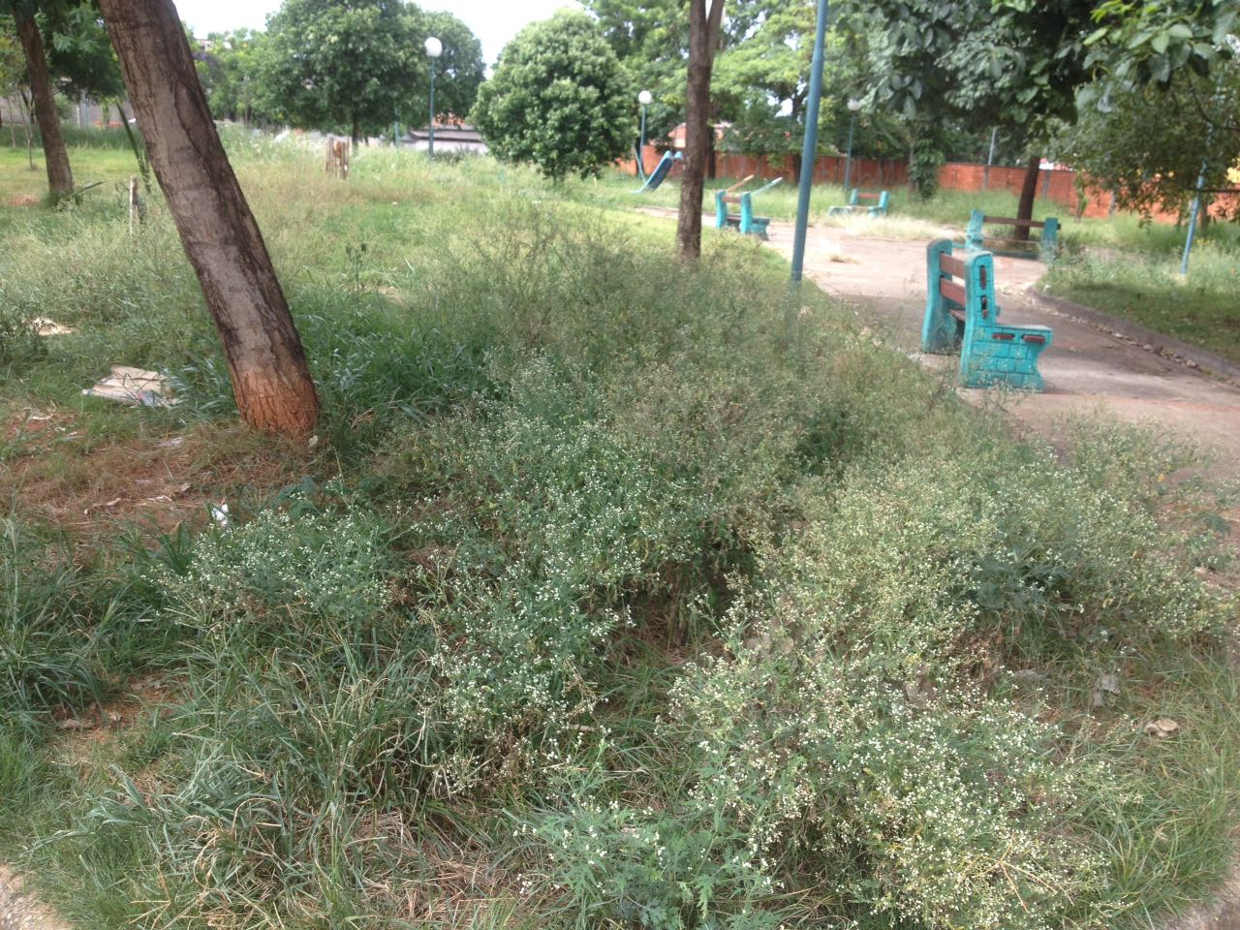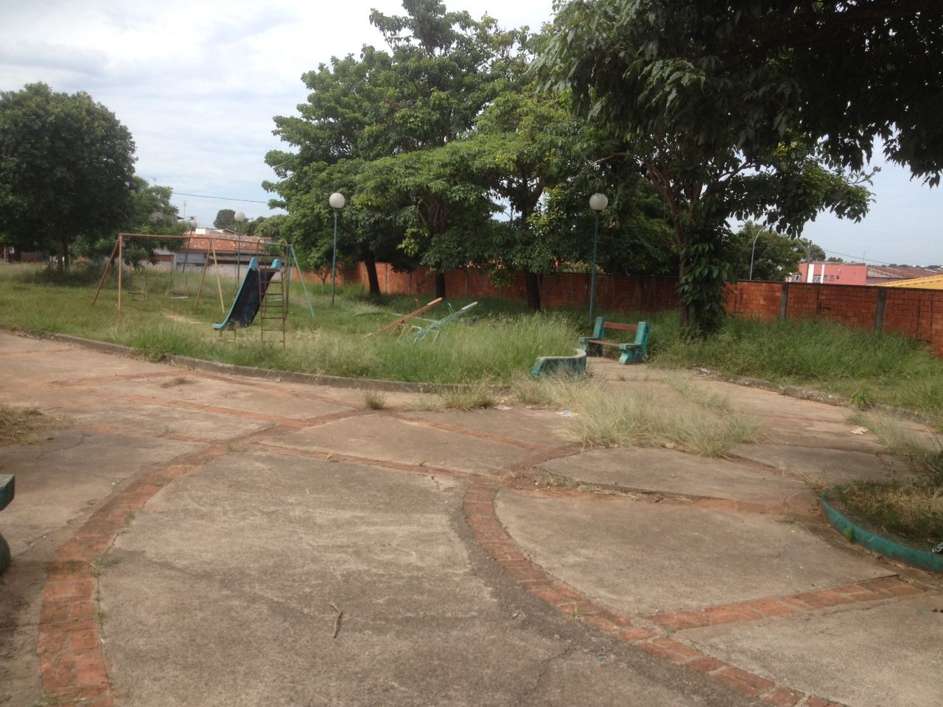

Plenário “Dr. Tancredo Neves”, em 12 de janeiro de 2.017.

CELSO LUCCATTI CARNEIRO

“Celso da Bicicletaria”

-vereador-

